**GTU Department of Computer Engineering**

**CSE 222/505 - Spring 2022**

**Homework #3 Report**

**Atakan AKDOGAN**

**1801042612**

**PART 1**

**1-House,Market and Office**

**metin içeren bir resim

Açıklama otomatik olarak oluşturuldu**

All setters and getters. So it takes O(1) time.

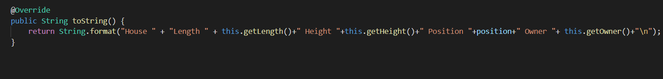

It is also O(1) time. I take this methods from House class but it’s same for all Buildings,House,Office and Market classes.

**2-PlayGround Class**

There is some time complex methods

**metin içeren bir resim

Açıklama otomatik olarak oluşturuldu**

Print method.Due to Nested loop it takes O(n^2) time.

metin içeren bir resim

Açıklama otomatik olarak oluşturuldu

Array creation and filling. It takes time O(n^2)

metin içeren bir resim

Açıklama otomatik olarak oluşturuldu O(n^2) time

metin içeren bir resim

Açıklama otomatik olarak oluşturuldu metin içeren bir resim

Açıklama otomatik olarak oluşturuldu

Best Case: Theta(1) Worst Case: Theta(n^2)

metin içeren bir resim

Açıklama otomatik olarak oluşturuldu

Best case : Theta(1) Worst Case: Theta(n^2)

metin içeren bir resim

Açıklama otomatik olarak oluşturuldu

One for loop .It takes O(n) time.

metin içeren bir resim

Açıklama otomatik olarak oluşturuldu It takes Theta(n) time

metin içeren bir resim

Açıklama otomatik olarak oluşturuldu It takes Theta(n) time

metin içeren bir resim

Açıklama otomatik olarak oluşturuldu It takes O(1) time.

**PART 2**

**1-System Requirements**

This is a Street building program. So I basically used PlayGround class for Street and Buildings class for some buildings.

metin içeren bir resim

Açıklama otomatik olarak oluşturuldu

metin içeren bir resim

Açıklama otomatik olarak oluşturuldu

metin içeren bir resim

Açıklama otomatik olarak oluşturuldu

metin içeren bir resim

Açıklama otomatik olarak oluşturuldu

I decided maximum 10 building but it changeable.

With them;I created 2d int array For printing purposes

metin içeren bir resim

Açıklama otomatik olarak oluşturuldu

**2-Use Class Diagrams**

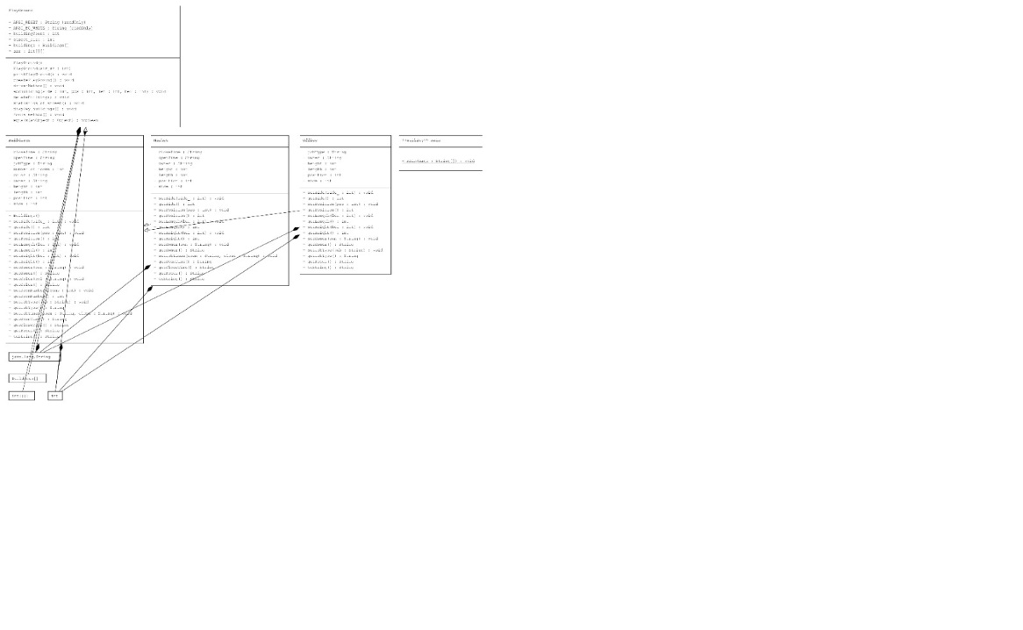

It doesn’t look great So I put in Documents with Javadoc files.

**3-Problem Solution Approach**

In this homework, I decided some techniques on my own mind. For example I initialized Map array arr size to 32. To explain, government lets most 30 unit floor building.

metin içeren bir resim

Açıklama otomatik olarak oluşturuldu

Index 30 and 31 are for keep track of is playGround free or not.

I filled with 2 initially.

For add building to the Street, I want position from user. Position is “Middle Point” of building

metin içeren bir resim

Açıklama otomatik olarak oluşturuldu

like this. Here, I wanted to determine duplications with 3.

For printing, I approach the situation with the color code system.

I printed White color when arr index is 1 or 3

metin içeren bir resim

Açıklama otomatik olarak oluşturuldu

When I want add item to Street ,I check boundries and throwed some error handlings

metin içeren bir resim

Açıklama otomatik olarak oluşturuldu

For statistic section, I initialized counters and did some mathematics.

metin içeren bir resim

Açıklama otomatik olarak oluşturuldu

Deleting was the hardest part of homework.Duplicates on map when 2 building come together was a bit tiring but I handled with utting 3 on duplicated parts of array. When delete a building and a part of the building colliding with another building, I changed 3 to 1.

metin, ekran görüntüsü, ekran içeren bir resim

Açıklama otomatik olarak oluşturuldu

**4-Test Cases**

I use driver method in PlayGround class. In this method, I added some buildings , print sky silhouette for them, and printed their statistics. One of addition: metin içeren bir resim

Açıklama otomatik olarak oluşturuldu

Other testings, print and stats.

metin içeren bir resim

Açıklama otomatik olarak oluşturuldu

Terminal:

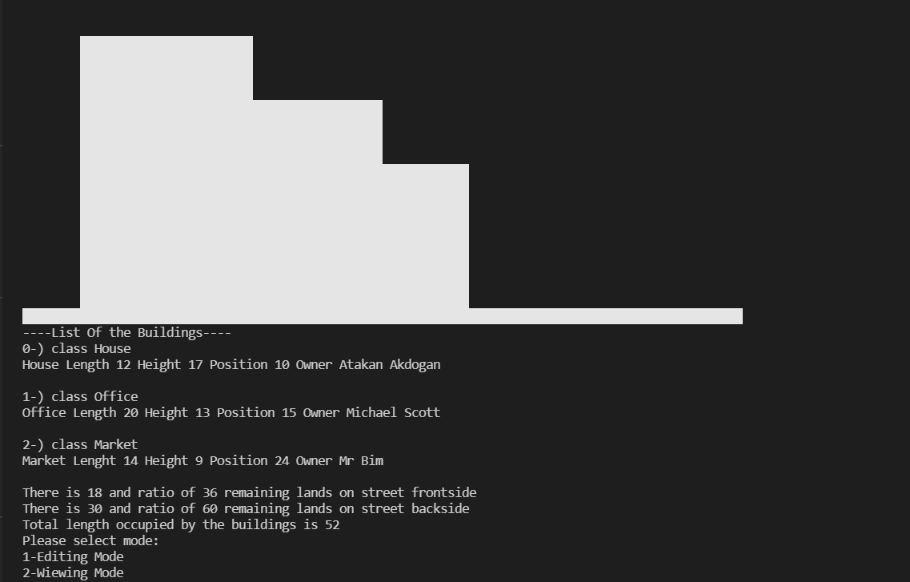

**5-Running and Results**

Adding:

metin içeren bir resim

Açıklama otomatik olarak oluşturulduok içeren bir resim

Açıklama otomatik olarak oluşturuldu

Focusing:

metin içeren bir resim

Açıklama otomatik olarak oluşturuldu

Deleting:

metin içeren bir resim

Açıklama otomatik olarak oluşturuldu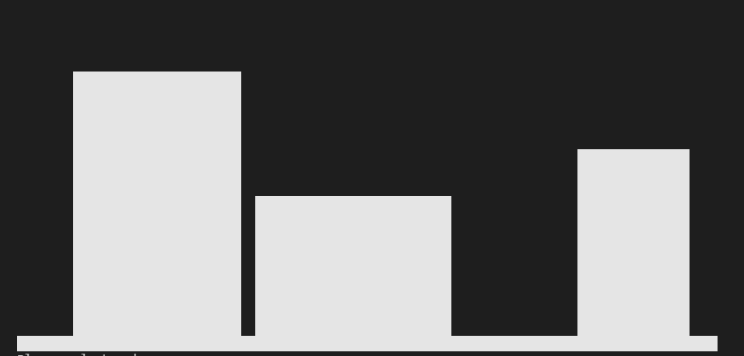

List of Buildings:

metin içeren bir resim

Açıklama otomatik olarak oluşturuldu

Statistics:

metin içeren bir resim

Açıklama otomatik olarak oluşturuldu